**ENJOY COTIA**

**Business management And English**

**MIGUEL DAMASCENO SILVA**

**FRYDAY ROUTE COMPANY**

**ENJOY COTIA**

**2024**

**MIGUEL DAMASCENO SILVA**

**FRYDAY ROUTE COMPANY**

**Monograph presented on the business management of Enjoy cotia, to obtain the title of certificate of completion, guided by Prof. Marcos Vinicius Jesus da Conceição**

**ENJOY COTIA**

**2024**

**FRYDAY ROUTE COMPANY**

**MIGUEL DAMASCENO SILVA**

**Monograph defended and approved, on 07/03/2024 by the examining board:**

Pedagogical coordinator: Marcos Vinicius Jesus da Conceição

Teacher Advisor: Marcos Vinicius Jesus da Conceição

Evaluator: Daíny Ribeiro Elias

Dedico esse trabalho a todos aqueles que me apoiaram na minha caminhada e não deixaram eu desistir.

**Agradecimentos**

Primeiramente agradeço aos meus colegas de trabalho, equipe pedagógica da Enjoy Cotia, por estarem comigo nessa caminhada.

Agradeço aos meus familiares pelo apoio nesta jornada.

E a o meu orientador Marcos Vinicius Jesus da Conceição, por me orientar e me ajudar a fazer este trabalho

“O bem não é necessariamente agradavél, tampouco o mal é doloroso.” (Aristóteles)

**RESUMO**

Esse Trabalho tem o intuito de mostrar um web site, criado para a empresa Fryday Route, as principais funcionalidades do site como foi montado e pensado o layout, principais ideias e conceitos utilizados para a montagem e programação do site, completamente feito em HTML e CSS e programado no coder Visual Studio Code, sem nenhuma linguagem de programação como javascript ou phyton, o site foi feito para promover o marketing da empresa Fryday Route, para atrair novos clientes e aumentar os lucros da empresa, utilizamos sites como: Ifood, Burguer King, Outback e Subway, de exemplos para criarmos a base do site, com isso em mente usamos esse site como um cardapio e uma porta de entrada para o nossa empresa.

**Sumário**

**Introdução**

**Considerações Iniciais**

A Fryday Route é um restaurante criado em 2014 por Miguel Damasceno com o intuito de ser uma experiencia diferenciada para os clientes com comidas típicas de fast food e uma área de lazer para aconchegar os clientes para que pudessem se conectar ou se reconectarem com as pessoas que gostam, o slogan da empresa “Fryday Route is your route to happiness.” Foi pensado para incentivar os clientes a experienciarem uma hamburgueria com uma temática mais rústicas com comidas e bebidas mais artesanais.

**Justificativa**

**Viabilidade**

Uma maneira mais prática de fazer um pedido utilizando o web site para fazer o pedido na loja física, olhar promoções e eventos, concorrer a cupons e sorteios pelo site.

**Objetivos**

Facilitar e melhorar a experiencia do cliente, durante os atendimentos melhorando a organização da equipe administrativa e da gestão da loja, além da promoção de nossa marca através desse site.

**Estrutura do Trabalho**

O atual capítulo contextualiza a criação da marca, desenvolvimento de ideias e conceitos utilizados no web site para a melhor experiencia do usuário. O segundo capítulo tem como objetivo mostrar o desenvolvimento do website ideias utilizadas e layout. No capítulo seguinte mostramos resultados do website e utilidades no dia a dia.

**Desenvolvimento**

**Apresentação da Ideia**

O site da Fryday route foi criado pensado em ser um site de “exibição”, como se fosse um cardápio para os clientes, mostrando eventos, promoções, cupons de descontos e comidas disponíveis no restaurante, sendo um grande flyer interativo para os clientes. Sendo utilizado principalmente pela equipe do estabelecimento para garantir uma boa experiência e uma melhor organização de informações para o consumo do cliente.

**Plano de Criação**

O planejamento do site foi feito com base em outros sites de fast food, como Subway, IFood, Outback, Burguer King, pensado justamente em ser um atrativo para os clientes, uma “central” de informações para os clientes, onde podem utilizar para se informar de promoções e eventos que acontecem em nosso estabelecimento, o layout do site foi pensado em ser de fácil entendimento e navegação, para que qualquer pessoa não tenha dificuldades de utilizá-lo no dia a dia. Site completamente feito em HTML e CSS, utilizando conceitos básicos de estilização e uma montagem visualmente atrativa. A escolha de fontes e cores, também foram pensadas no que queríamos transmitir, segundo a psicologia das cores verde transmite um sentimento de equilíbrio e alegria, para nos diferenciarmos dos demais concorrentes que geralmente utilizam amarelo e vermelho, optamos pela cor predominantemente verde, pois isso nos diferencia do mercado criando uma identidade visual. Nossa logo com o caneco cheio foi pensado e as luzes de bar foi pensado em uma estética mais faroeste, lembrando a rota 66 que faz jus ao sentimento de felicidade e liberdade que queremos causar. O site tem uma estrutura interativa para que os usuários pudessem interagir com o site e passar um sentimento de conforto e gerasse interesse ao nosso estabelecimento. Fizemos o cardápio mais interativo para que prendêssemos os nossos clientes os incentivando a comprar. O nome Fryday Route, foi pensado em ser um trocadilho com Fry de fritura e day de dia, que podemos pensar como dia da fritura ou simplesmente sexta feira, e o Route é por causa da rota 66 que indica liberdade e felicidade, que é justamente o que queremos passar dentro de nosso estabelecimento.

**Estratégia de Divulgação**

A divulgação dos designs fora pensada para serem extremamente chamativos, as cores com um tom de elegância, mas ainda assim sendo chamativo para que prendesse a atenção do cliente e que ele pudesse passar um bom tempo observando o design sem que ficasse cansativo a vista, sendo assim pensamos em quais lugares se encaixariam melhor os textos e imagens dentro do design. Pensamos também em apresentar uma quantidade moderada de informações para os consumidores na aba principal e dividimos em abas específicas para cada tema que o consumidor gostaria de saber.

Dentro do site Evitamos colocar muitos textos para que não ficasse maçante de se ler a um longo prazo e que não desinteressasse o leitor, pensamos em algo mais interativo para que pudéssemos ter uma interação maior com o cliente, como o site será utilizado com uma central de informações, gostamos de fazê-lo mais interativo, incentivando o cliente a navegar pelo site.

**Público-alvo/persona**

O público-alvo da Fryday Route são pessoas de todas as idades, tanto homens quanto mulheres e pessoas que se identificam com a comunidade LGBTQIA+, queremos incluir todas as pessoas dentro de nossa marca para que as pessoas se identifiquem e se sintam confortáveis em estrarem em nosso estabelecimento. Para que assim possamos criar um ambiente agradável de se viver e gostoso para todos. Por sermos uma hamburgueria e com bastante comidas fritas, buscamos sempre agradar as pessoas que gostam de porções de comidas fritas e se deliciar de um bom hamburguer artesanal.

**Análise De Mercado**

Em termos Técnicos, o site seria é um bom escape para uma hospedagem mais simples com custos menores, pois seu script é bem mais simples e não possuem vídeos e nem imagens muito elaboradas para pesarem no site, uma grande parte do site funciona só com o HTML e CSS. Em comparação com outros sites do mesmo ramo no mercado, o nosso site tem uma navegação mais simples e direta, com cores chamativas e que ainda assim não tirem o foco do consumidor, diferente de outros sites que te oferecem várias informações ao mesmo tempo e confunde o consumidor de saber por qual começar.

**Diferencial produto**

O grande diferencial do nosso site é a grande facilidade de poder se navegar pelas informações e conseguir compreender tudo de uma forma concisa e coesa, com algumas animações simples no site, sua paleta de cores e todas as funcionalidades, deixam o site bem mais atrativo para o consumidor, além disso o consumidor não irá se perder com as informações do site, por serem bem diretas e tudo ter a sua devida separação. Contudo além de se ter uma hospedagem mais barata, por ser um site simples, ele atende muito bem a todos os requisitos necessários, para agradarmos o nosso público.

**Brainstorm**

Uma boa parte das ideias do projeto foram retiradas de sites como IFood (https://www.ifood.com.br), Burguer King (https://www.burgerking.com.br), Subway (<https://www.subway.com/pt-BR/>) e Geniu’s fast food (<https://genius-fast-food.ola.click>).

Utilizamos o site dessas redes como paradigmas para a criação do site da Fryday Route, tudo com o seu tom de originalidade e mais acessível possível, para que pudesse ser utilizado por qualquer pessoa. Utilizando vários códigos de HTML e CSS para estruturar e estilizar o site, o deixando o mais compacto e simples.

**Conceito Final**

Desde os primórdios do projeto a base do site sempre permaneceu a mesma, mudando apenas algumas paletas de cores, mas a parte principal continua a mesma desde o início.

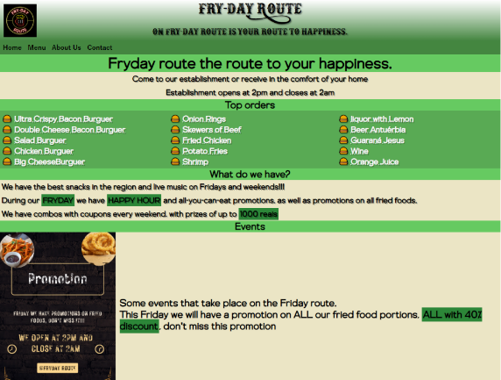

A home do site foi a que mais sofreu alterações, pois foi estruturada para conter mais informações de uma forma relativamente superficial, porém que mostrasse a quantidade de conteúdo que o site teria.

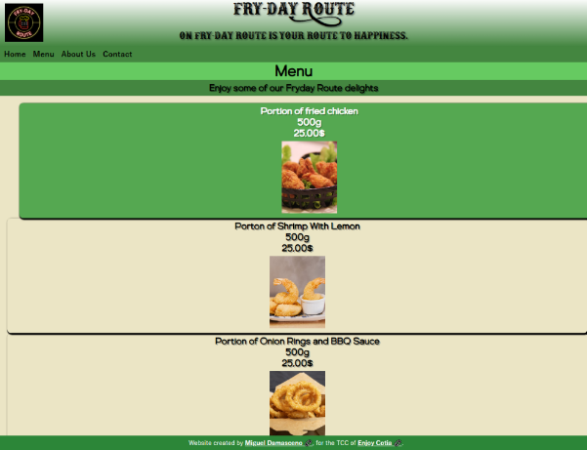

O menu foi estruturado para ser rolante e ter animações quando passasse o mouse, assim interagindo mais com o cliente e deixando o site mais bonito aos olhos.

Prezamos pela navegação do cliente em nosso site, para que ele pudesse se sentir confortável e interessado em nosso site, com um layout relativamente simples, e com o intuito de ser uma central de informações da loja, buscamos sempre manter o cliente atualizado e sempre adicionar nossos eventos relacionados ao estabelecimento ao site.

**Gestão de Tempo**

O projeto teve seu início dia 10/06/2024, demoramos alguns dias para pensar em como seria a criação da marca, o nome Fryday Route, levamos dias para pensarmos em seu nome e coloração para logo, a criação do site levou 2 semanas desde seu primeiro protótipo ao seu conceito final, com cores, animações, imagens etc.

A pesquisa por imagens para serem utilizadas e a pesquisa por inspirações, comparações de mercado, tudo foi levado em consideração e teve o seu tempo. A parte mais difícil foi a programação do site, que requer bastante esforço e demanda muito tempo, desde estruturar os códigos a fazer toda a sua revisão.

**Finalização e Funcionalidade**

O site como citado anteriormente foi feito para ser uma central de informações do estabelecimento, fornecendo informações, sobre promoções, eventos, cardápio e até sobre os fundadores da empresa.

A estrutura dos códigos sendo bem simples, podendo servir de paradigma para alguma outra criação, pois o código fonte tem uma fácil leitura e uma fácil edição.

Podendo ser facilmente atualizado e com sua dinâmica muito simples de navegação, predemos a tenção do cliente para conseguirmos aumentar a visibilidade da marca e consequentemente nos tornarmos uma franquia.

**Aplicação Real**

O uso no dia a dia do site é algo bem simples, podendo ser facilmente acessado, e de uma fácil leitura, informamos sempre o nosso cliente de todas as nossas novidades em nosso site, podendo até receber notificações de novidades em seu dispositivo. Pode-se usar como cardápio, pela sua aba menu e pode ver mais algumas informações sobre a loja e seus criadores.

**Conclusão**

Pensando em ser um projeto bem mais inclusivo ao público, o site criado atende bem as necessidades procuradas, auxiliando no marketing e no crescimento da marca, assim em melhorar a experiencia dos clientes que podem utilizar o site como cardápio e uma ferramenta para se manterem atualizados e facilitar seus pedidos.

Com nosso estabelecimento funcionando na escala 6x1, potencializamos a utilização do site no quesito eventos, pois temos sempre eventos as sextas e aos sábados, sempre querendo uma experiencia nova ao nosso cliente e prezando pelo bem-estar dele em nosso estabelecimento.

**Referências**

**(Programação web)**

<https://genius-fast-food.ola.click>

<https://www.ifood.com.br>

<https://www.burgerking.com.br>

<https://www.subway.com/pt-BR>

<https://www.pexels.com/pt-br/>

<https://www.dafont.com/pt/>